MARQUISE AU CHOCOLAT

Pour 6 personnes Préparation 30mn Cuisson 10mn frigo 24H

200g de chocolat noir (mini65%) | 225g de beurre
1 paquet de petits-beurre | 6 cl de whisky
80g de sucre en poudre | 6 cl de sirop de canne
7 œufs | 2 larges écorces d’orange confites
15 cl de crème liquide | 1 c. à soupe de cacao amer

1. La veille, faites fondre le chocolat au bain-marie. Fouettez le beurre mou avec 80g de sucre. Ajoutez les jaunes d’œufs 1 à 1 en fouettant puis le chocolat fondu.

2. Incorporez délicatement les blancs montés en neige ferme.

3. Remplissez un moule à cake en alternant les couches avec 4 rangées de biscuits, trempés dans un mélange de whisky et sirop de canne.

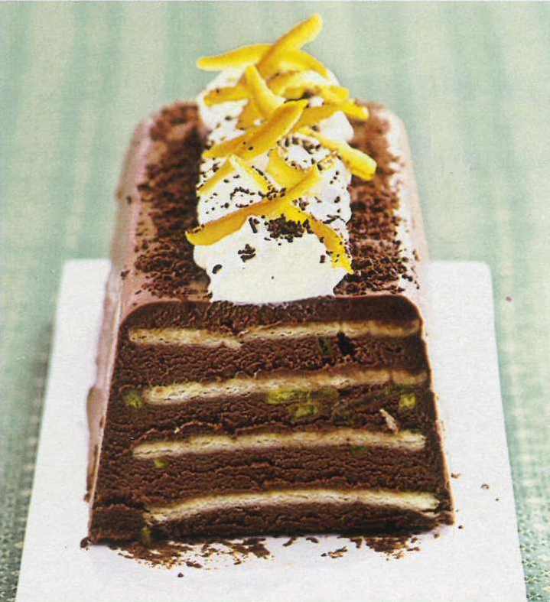
4. Terminez par du chocolat, couvrez d’un film et réfrigérez pendant 24h.

5. Le jour même démoulez la terrine sur un plat. Fouettez la crème en chantilly et décorez-en la terrine avec une poche à douille.

6. Décorez d’écorces d’orange, poudrez de cacao amer et servez aussitôt.

